Unit 8 : WHERE’S GRANDMA?
Objectives:
- To identify different rooms in a house: kitchen, living room, dining room, bedroom, bathroom
- To identify more words for homes: house, apartment, upstairs, downstairs
Nội dung của bài học hôm nay chúng ta sẽ nhận biết về các phòng khác nhau cơ bản trong 1 ngôi nhà v à 1 số từ vựng bổ sung.
PART I: To identify different rooms in a house
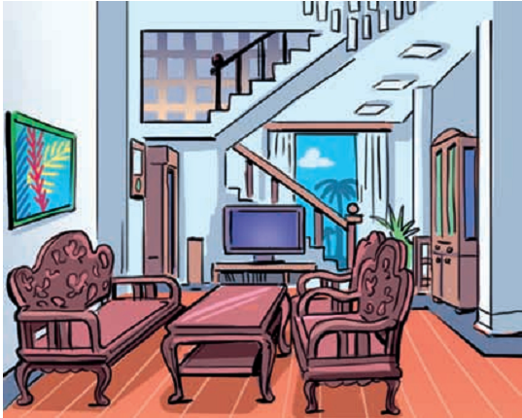
Đầu tiên chúng ta sẽ nhận biết về các phòng khác nhau trong nhà.
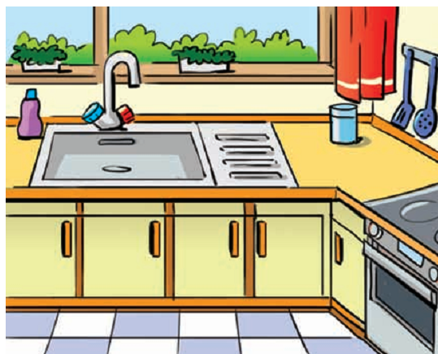

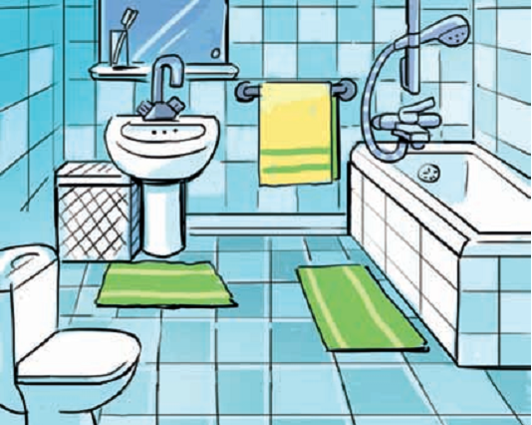
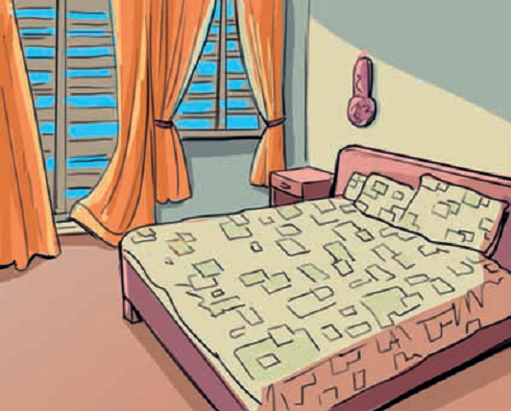
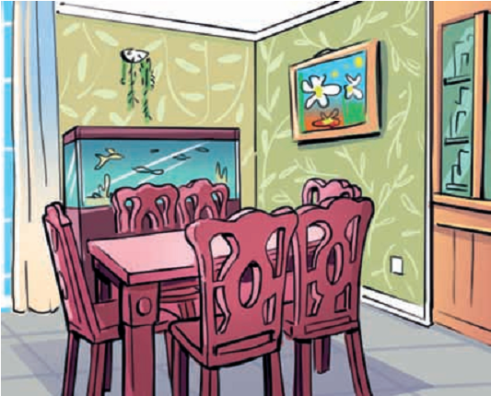
bathroom
bedroom
dining room
living room
kitchen
Note: Chú ý
(http://www.oup.com.vn/family&friendsspecialedition/family&friendsspecialedition_version1/ca_grade2_unit8.html )
Các em click vào đường link trên và chọn TRACK 87 để nghe và phát âm theo,cố gắng nghe nhiều lần để phát âm cho đúng nhé.

Hôm nay các em sẽ học thêm 1 cấu trúc câu. Để hỏi một ai đó đang ở đâu các em dùng mẫu câu hỏi:
Where’s + chủ từ ( người mà các em muốn hỏi có 1 người ) ?
Where are + chủ từ ( người mà các em muốn hỏi có 2 người trở lên ) ?
***********************************************************************
Note:
Từ để hỏi WHERE ( Ở đâu ) được dùng để hỏi vị trí.
Where’s = Where is
***********************************************************************
Eg
Where’s Grandma? ( Bà thì ở đâu? )
Where are Dad and Billy? ( Bố và Billy ở đâu? )

Để trả lời câu hỏi này các em sẽ dựa vào cấu trúc câu trả lời như sau:
*
He + is + in the + phòng mà các em muốn nói.
= He’s + in the + phòng mà các em muốn nói.
*
She + is + in the + phòng mà các em muốn nói.
= She’s + in the + phòng mà các em muốn nói.
*
They + are + in the + phòng mà các em muốn nói.
= They’re + in the + phòng mà các em muốn nói.
*********************************************************************
Note: Cô lưu ý các em ở câu trả lời các em có thể thay:
Chủ từ Mom/Grandma/Rosy/ a female person (nữ): She
Dad/Grandpa/ Billy/ Tim/ a male person (nam): He
2 người trở lên: They
***********************************************************************
Eg
Question: Where’s Grandma? ( Bà thì ở đâu? )
Answer: She’s in the dining room.

Question: Where are Dad and Billy? ( Bố và Billy ở đâu? )
Answer: They’re in the dining room.

EXERCISE FOR PART I
1.Write words about types of rooms in a house:
kitchen

kitchen

kitchen

living room

living room

living room

dining room

dining room

dining room

bedroom

bedroom

bedroom

bathroom

bathroom
m

bathroom

2. Write
chen room living room dining

- bath_________ 2.___________room 3.kit____________
4._________room 5.bed_____________

3. Write the words
1. h s o u e house 2. r o o m t h b a ______________
3. c h e k i t n _____________ 4. n i n d i g m o o r ______________
5. i v l i g n o m r o _______________

Sau đây chúng ta vào phần 2 của bài học hôm nay.

PART II: To identify more words for homes
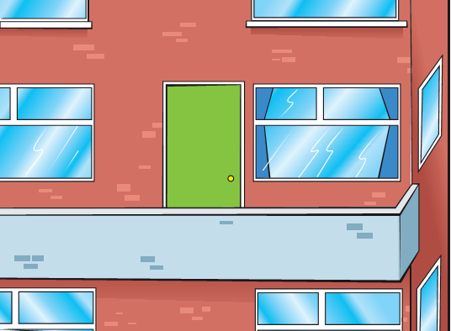
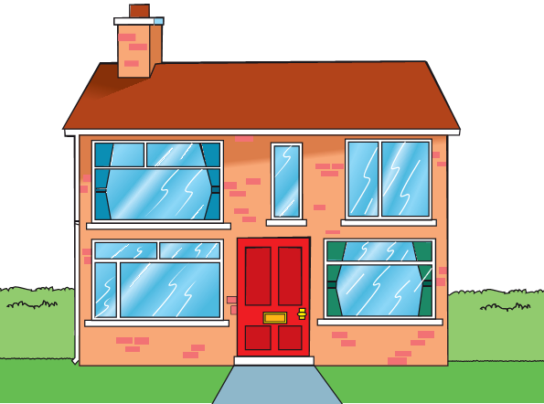

apartment
house




downstairs
upstairs

Note: Chú ý
(http://www.oup.com.vn/family&friendsspecialedition/family&friendsspecialedition_version1/ca_grade2_unit8.html )
( Các em click vào đường link trên và chọn TRACK 90 để nghe và phát âm theo nhé)

(http://www.oup.com.vn/family&friendsspecialedition/family&friendsspecialedition_version1/ca_grade2_unit8.html )
(Để giúp các em nhớ những từ đã học, các em click vào đường link trên và chọn TRACK 91 để nghe bài hát nhé)

EXERCISE FOR PART II
- Write words
house

house

house

apartment

apartment

apartment

upstairs

upstairs
upstairs
downstairs
downstairs
downstairs

- Write (Yes) or (No)
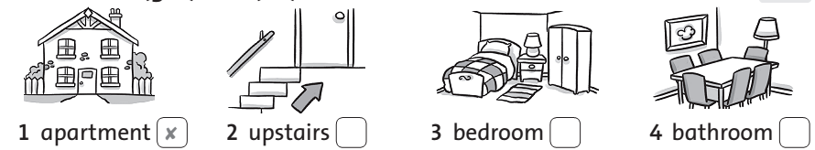

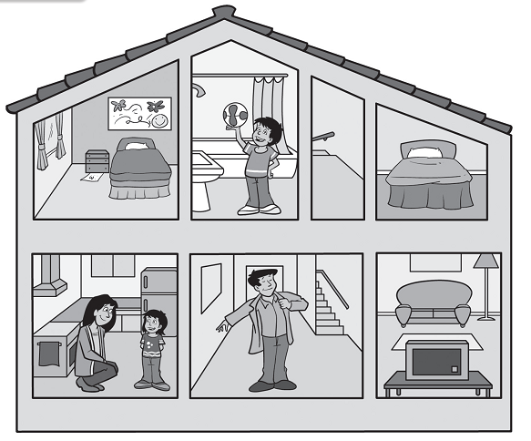
- Look and write

Dad
Mom and Jasmine
Alison

- Where is Alison?
He’s in the bathroom.

- Where is Dad?
____________________________.

- Where are Mom and Jasmine?
____________________________.

- Circle the correct words
